Шехова Ольга Ивановна, учитель истории Бушуйской основной школы – филиал МБОУ «Кириковская средняя школа»
Мастер-класс для педагогов
Тема: «Формирование читательской грамотности через прием работы со смешанным текстом»
Цель: научиться составлять задания к тексту, направленные на формирование конкретных умений по читательской грамотности.
Ход мастер – класса:
1. Теоритическая часть;
2. Работа с образцом;
3. Инструктаж;
4. Практическая часть;
5. Работа в парах по отработке практической части;
6. Обсуждение и подведение итогов.

Инструкция по выполнению работы
- Изучите предложенный текст;
- Составьте задания / вопросы, направленные на развитие читательской грамотности. Количество заданий – 3. Для каждого педагога, участвующего в мастер – классе При составлении заданий ориентируйтесь на перечень читательских умений (см. Приложение).
Важно!
- По первому блоку умений «Находить и извлекать информацию» должно быть составлено 1 задание / вопрос;
- По второму блоку умений «Интегрировать и интерпретировать информацию» - 1 задание / вопрос;
- По третьему блоку умений «Осмысливать и оценивать содержание и форму текста» - 1 задание / вопрос.
- Обязательно должны быть следующие типы заданий:
- выбор всех правильных/ неправильных ответов;
- задания на сопоставления, определения последовательности;
- задания с развернутым ответом.
- Во время изучения материала, используйте обозначения, которые даны ниже, в таблице.

«V» | «+» | «-» | «Что?» | «Где?» | «Когда?»
Уже знаю | Новое | Противоречит моим знаниям (не понимаю) |  | - - - - - - - | -.-.-.-.-.-.-

Формируемые умения/деятельность ученика | Задания | Ответ
1.Находить и извлекать информацию.
2.Интегрировать и интерпретировать информацию

3.Осмысливать и оценивать содержание и форму текста

Рабочий лист 2
Тема: «Великая Отечественная война»
Формат текста: смешанный
22 июня 1941 года в 4 утра без объявления войны фашистская Германия и её союзники напали на Советский Союз.
Утром 22 июня 1941 года защитники Бресткой крепости, первыми приняли на себя удар. Крепость пала под натиском нацистской армии в конце июля 1941 года.
Следующим сражением было – Смоленское. 10 июля немецкие войска прорвали оборону Красной армии по центру и на правом фланге Западного фронта. За десять дней последующего наступления немецкие войска ушли на 200 километров вглубь советской территории. Но немцы были вынуждены остановить наступление и перейти к обороне. Смоленское сражение закончилось 10 сентября 1941 года. В результате нацистская армия продвинулась на восток.
Битва за Москву была переломным моментом в сражениях времен Великой Отечественной войны. Войска гитлеровской Германии успели вплотную подойти к столице. Операция по захвату города имела название «Тайфун», которая началась 30 сентября 1941 года. Взять столицу, Германия планировала к 7-му ноября. Но план нацистов провалился! К 20му апреля 1942 года русским войнам удалось разгромить большую немецкую армию и заставить неприятеля отойти на несколько сот километров от Москвы.
17 июля 1942 началась Сталинградская битва. Потерпев тяжелое поражение в битве под Москвой, Германия решила направить все свои силы на Сталинград, чтобы отрезать центральную часть СССР от хлебных районов и нефти Каспийского моря. 2 февраля 1942 года боевые действия в Сталинграде прекратились и немецкая армия, под командованием Паульса капитулировала.
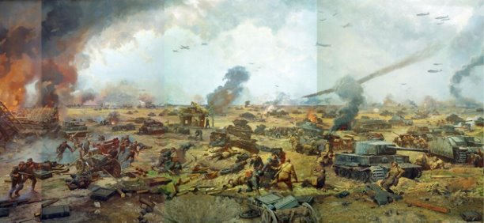
«Курская битва» художник Н.С. Присекин
Курская Битва (5 июля – 23 августа 1943 г.), по мнению историков являлась ключевым моментом в Великой Отечественной войне. В сражениях на Курской дуге принимали участия более шести тысяч танков.
Численность советской армии составила более 1 млн. человек. Солдат поддерживали более 19 тысяч орудий и минометов, с воздуха поддержку советским пехотинцам оказывали 2 тысячи самолетов. Немцы противопоставили СССР на курской дуге 900 тысяч солдат, 10 тысяч пушек и более двух тысяч самолетов.
Во время сражений на Курской дуге, у деревни Прохоровка произошло крупнейшее в истории танковое сражение. В бою сошлись по 800 танков с каждой стороны. Это было великое танковое сражение, которое вошло в историю, как «черный день».
Так описывает битву под Прохоровкой писатель С. Алексеев в своем рассказе «Черный день».
«Гудит, грохочет металлом битва. Сошлись две силы на русском поле. Лавина стали сошлась с лавиной. Смешались в схватке огонь и люди. Зловещей гарью покрылось небо… Клонилось солнце к траве, к закату. Устали люди, земля и небо. А бой все шел, все не кончался. И оставалось пока не ясным, кому быть в первых, за кем сила. Но вот над полем пронеслось: отходят «тигры». И вслед за этим как гром: - ПОБЕДА!»
На поле боя были лучше танковые модели второй мировой войны. Советский Т–34 схлестнулся с немецким Тигром.
Сражение на Курской Дуге продолжалось 49 суток. Победа в Курской битве показала Германии силу Красной армии. Над фашистской Германией навис призрак поражения в войне.
Более 100 тыс. солдат, сержантов, офицеров и генералов были награждены орденами и медалями, свыше 180 человек удостоены звания Героя Советского Союза.
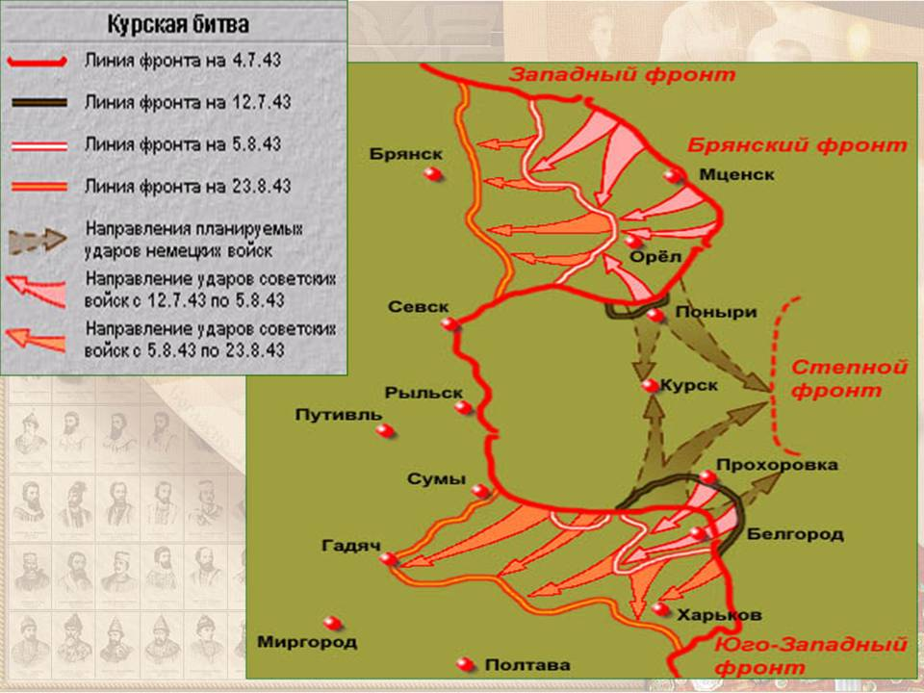

Приложение 1
Читательские умения
1. Находить и извлекать информацию
1.1 Определять место, где содержится искомая информация (фрагмент текста, гиперссылка, ссылка на сайт и т.д.)
  - Находить и извлекать одну или несколько единиц информации
1.2.1 Находить и извлекать одну или несколько единиц информации, расположенных в одном фрагменте текста
    - Находить и извлекать несколько единиц информации, расположенных в разных фрагментах текста
2. Интегрировать и интерпретировать информацию
2.1 Понимать фактологическую информацию (сюжет, последовательность событий и т.п.)
  - Понимать смысловую структуру текста (определять тему, главную мысль/идею, назначение текста)
2.3 Понимать значение неизвестного слова или выражения на основе контекста
2.4 Устанавливать скрытые связи между событиями или утверждениями (причинно-следственные отношения, отношения аргумент – контраргумент, тезис – пример, сходство – различие и др.)
  - Соотносить визуальное изображение с вербальным текстом
2.6 Формулировать выводы на основе обобщения отдельных частей текста
2.7 Понимать чувства, мотивы, характеры героев
2.8 Понимать концептуальную информацию (авторскую позицию, коммуникативное намерение)
3. Осмысливать и оценивать содержание и форму текста
3.1 Оценивать содержание текста или его элементов (примеров, аргументов, иллюстраций и т.п.) относительно целей автора
3.2 Оценивать форму текста (структуру, стиль и т.д.), целесообразность использованных автором приемов
  - Понимать назначение структурной единицы текста
  - Оценивать полноту, достоверность информации
  - Оценивать нейтральность (объективность) источника информации
3.5 Обнаруживать противоречия, содержащиеся в одном или нескольких текстах
3.6 Высказывать и обосновывать собственную точку зрения по вопросу, обсуждаемому в тексте
3.7 Различать факт и мнение
4. Использовать информацию из текста
4.1. Использовать информацию из текста для решения практической задачи (планирование поездки, выбор телефона и т.п.) без привлечения фоновых знаний
4.2. Использовать информацию из текста для решения практической задачи с привлечением фоновых знаний
4.3. Формировать на основе полученной из текста информации собственную гипотезу
4.4. Прогнозировать события, течение прогресса, результаты эксперименты на основе информации текста
4.5. Предлагать интерпретацию нового явления, принадлежащего к тому же классу явлений, который обсуждается в тексте (в том числе с переносом из одной предметной области в другую)
4.6. Выявлять связь между прочитанным и современной реальностью или другой эпохи.

